第17回神奈川リンパ浮腫研究会のご案内
開催概要

日時 ： 2020年1月18日（土）
14:00～ 受付開始（予定）、企業展示（研究会開催時間を通して展示）
14:30～17:00 研究会
会場 ： 横浜市情報文化センター 情文ホール
対象 ： 医療関係者（医師、看護師、コメディカル、セラピスト）
参加費 ： 非会員 1,000円
会員 無料 （会員登録申請し、承認後。年会費2,000円）

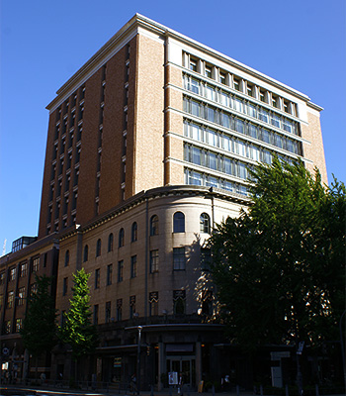
会場案内

横浜情報文化センター ６F 情文ホール
住所 ：〒231-0021 横浜市中区日本大通11番
TEL ：045-664-3737（代表）
アクセス ●みなとみらい線 「日本大通り駅」3番出口 徒歩0分
●JR 「関内駅」南口 徒歩10分
●横浜市営地下鉄「関内駅」1番出口 徒歩10分
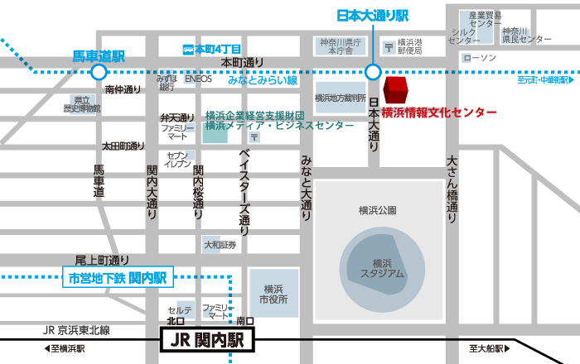

会場アクセスURL：
http://www.idec.or.jp/shisetsu/jouhou/access.php

【お問い合わせ】
第17回 神奈川リンパ浮腫研究会 大会長 前川 二郎
事務局：横浜市立大学附属病院 形成外科(小林・矢吹)
e-mail ：prs_ycu@yokohama-cu.ac.jp ／ TEL ：045-787-2709（直通）
HP ：http://kanagawa-lymphedema.jp/

*プログラム*

●14:00～ 受付開始、企業展示
＊参加企業による弾性着衣等の展示があります。多くの種類の製品を手に取って比較できます。
●14:30～14:35 代表世話人挨拶
●14:35～15:35 第１部【パネルディスカッション】
座長：横浜市立大学医学部形成外科 前川 二郎

協賛企業各社に「低圧の弾性着衣を中心とした製品情報」などをプレゼンテーション頂き、
ディスカッションする企画演題を予定しています。

●15:35～16:00 休憩、企業展示
●16:00～17:00 第２部【一般演題】（発表７分、質疑応答３分）
座長：横浜市立大学医学部形成外科 矢吹雄一郎​

- chronic venous insufficiency (CVI)が増悪因子と考えられた下肢浮腫の治療経験
横浜市立市民病院 形成外科 松浦 直樹

- リンパ浮腫患者に対して脂肪吸引を行いQOLが改善した症例の検討
東神奈川とさき治療院 松田 奈菜絵

- リンパ浮腫外科手術後の弾性着衣の変化 ～着衣の減圧、着衣フリーになった症例の検討～
東神奈川とさき治療院 戸崎 綾子

- 術中Optical Coherence Tomography（OCT）所見をリンパ管静脈吻合術にどう活かすか
済生会横浜市南部病院 形成外科 長西 裕樹

- 黄色爪症候群（Yellow Nail Syndrome）の一例
横浜市立大学附属病院 形成外科 川端 智貴、矢吹雄一郎、前川 二郎

時間次第ではありますが、当日持ち込みの症例提示やご相談もお受けいたします。

●17:00 閉会の挨拶
●17:05- 神奈川リンパ浮腫研究会 会員総会
※会員の方は、閉会後も会場から退席されないようお願い申し上げます。

